KDI 2504TM
null

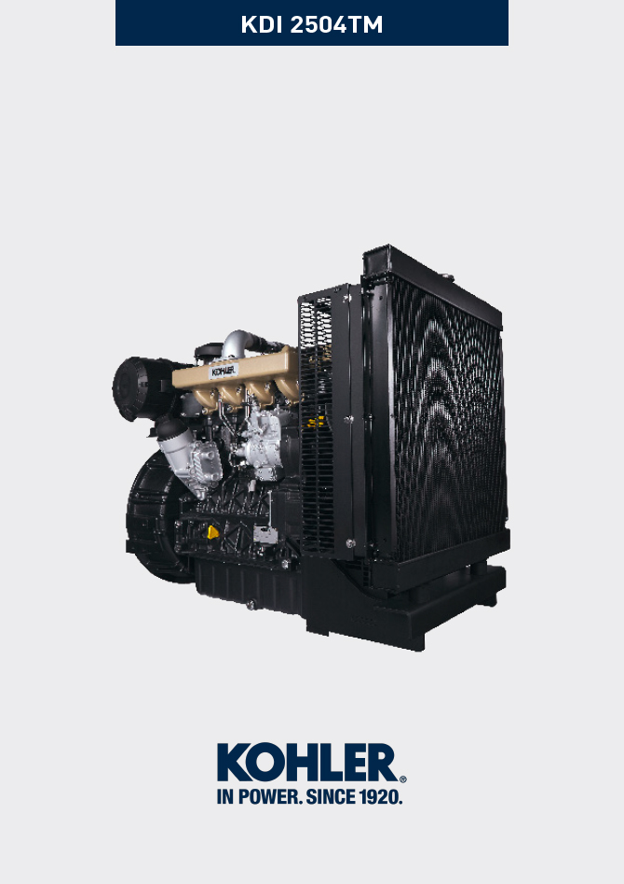
Sommario
1. TITOLO 1 2
1.1. Asdfsdfsdf 2
1.2. Asdfsdfsdfggg 2

概述

厂家和发动机认证信息
发动机认证铭牌在侧面A或侧面B。

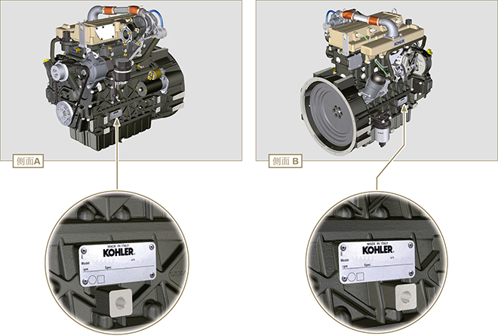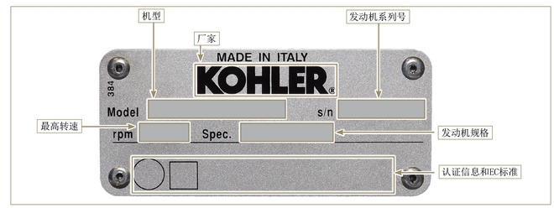

发动机主要内部件的识别和运转示意（基本规格型号）
从排烟侧看
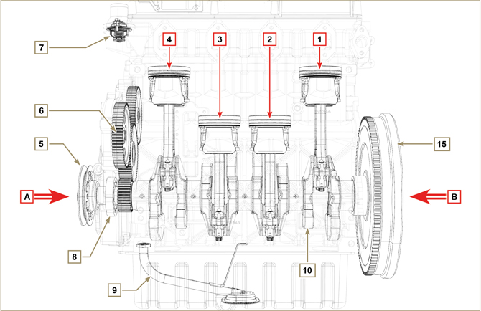
图. 1.4

以下章节包含的运行参考图是为了清楚的理解发动机。这个章节显示的参考图是为了识别一些主要内部部件。  当你需要执行一些复杂的操作时，请参考这个章节  注意: 在执行拆卸和安装操作时打开此页面参考是有帮助的。 | 表. 1.1  标识 描述  A 从正时系统侧看 (2 ^{nd} PTO)  B 从飞轮侧看 (1 ^{st} PTO)  C 从排烟侧看  D 从进气侧看  1 气缸/活塞 N. 1 (KDI 1903 - KDI 2504)  2 气缸/活塞 N. 2 (KDI 1903 - KDI 2504)  3 气缸/活塞 N. 3 (KDI 1903 - KDI 2504)  4 气缸/活塞 N. 4 (KDI 2504)  位置 描述  5 曲轴皮带轮 (2 ^{nd} PTO)  6 正时齿轮系统  7 节温器  8 机油泵  9 机油吸入管  10 曲轴  11 排气歧管  12 进气总管  13 凸轮轴  14 第三、第四PTO接口齿轮（可选）  15 飞轮  16 喷油器(1 ^{st} PTO)

飞轮侧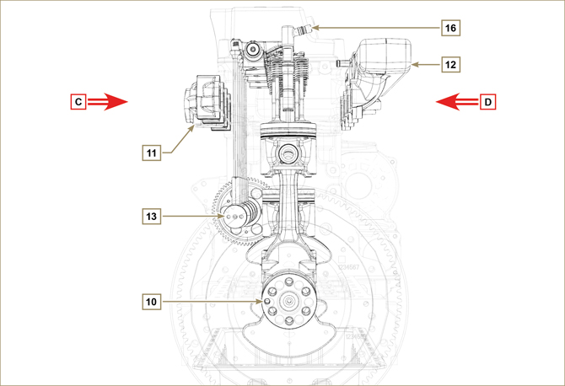
图. 1.5

正时系统侧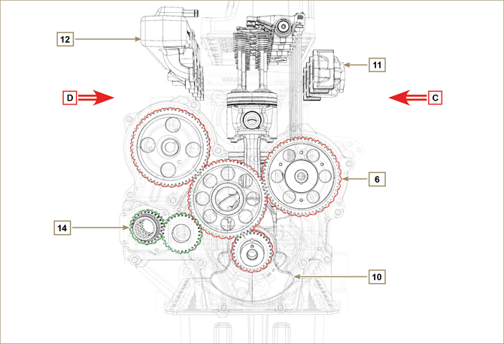
图. 1.6

技术信息

发动机外形尺寸 (mm)
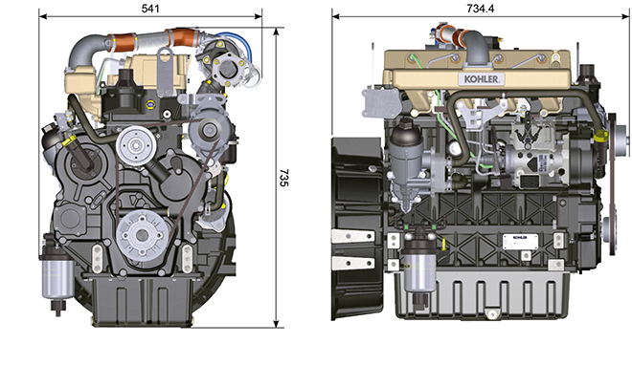

机油

重要

- 发动机运行在不正确的机油液位，会导致发动机损坏。
- 加注机油不要超过最高液位，这样会使得烧机油从而导致发动机突然超速。
- 使用推荐标号的机油会更有效保护发动机和保证发动机的使用寿命。
- 使用推荐标号以外的机油会缩短发动机的使用寿命。
- 粘度必须根据发动机所在的环境温度决定。

危险

- 皮肤长期接触发动机的废机油会导致皮肤癌。
- 如果不能避免的接触机油，请尽快用肥皂和水仔细清洗你的双手。
- 废机油的排放请参照 第 废弃物和报废处理.
2.4.1 SAE 机油等级
- 在SAE机油分级中，机油是按照粘度来分级的，不考虑机油其他的性能特性。
- 代码由两组数字组成。第一组数字是表示冬季低温粘度（W=冬天），第二组数字表示高温粘度。
2.2
推荐机油
粘度 | SAE | 10w-30 (-25°C ÷ +40°C) 10w-40 (-25°C ÷ +50°C)  5w-30 (-30°C ÷ +40°C)  0w-40 (-40°C ÷ +50°C)
规格 | API | CI-4 Plus CI-4  CH-4
 | ACEA | E7  E5

- 硫酸盐灰分低于 1% 的低 S.A.P.S. 燃油无法使用含硫量高于 50ppm 的燃料。
- 燃油的过滤对于正确操作和润滑而言至关重要；应按照本手册的要求定期更换过滤器。

柴油

重要信息

- 用其他类型的燃料可能会损坏发动机。请勿使用脏污柴油燃料或柴油燃料与水的混合物，因为这样会导致严重的发动机故障。
- 使用推荐以外的其他燃料所导致的任何故障均无法获得保修。

警告

- 清洁燃料可防止燃料喷射器堵塞。补给燃料时应及时清理任何溢出物。
- 切勿在镀锌容器（即，带有锌涂层的容器）中存储柴油燃料。柴油燃料和镀锌涂层彼此会发生化学反应，产生迅速堵塞过滤器或导致燃油泵和/或喷射器故障的剥落物。
2.3
燃油适应性
EN 590（生物柴油含量最高 7% (V/V)）
ASTM D 975 Grade 1-D S15
ASTM D 975 Grade 2-D S15
NATO F-54，符合 EN 590 的柴油燃料等价物
EN 590 或 ASTM D 975 Grade 1, 2 -D S15 Arctic 柴油
JIS K 2204 No. 1, No. 2
注意 ： 保修时，客户必须出具燃料供应商提供的证明，证明使用了允许的燃料。
KDI 机械喷射 Tier 3 , Tier 4 Final – Stage IIIA, Stage IIIB, Stage V 认证发动机（带以及带/不带废气循环 (EGR)）
- 此类发动机专为符合 EN 590 和 ASTM D975 的燃料而设计，十六烷值至少为 45。由于此类发动机没有配备尾气后处理系统，它们可以使用含硫量高达 500 mg/kg (ppm) 的柴油燃料运行。只有含硫量达到 15 mg/kg (ppm) 才能保证符合排放要求。
使用符合 EN 590 和 ASTM D975 且含硫量低于 15mg/kg 的燃料运行的发动机，换油间隔为 500 小时。含硫量高于 500 mg/kg 的燃料需要较短的润滑油更换间隔。该值被设置为 250 小时。然而，当将总碱值 (TBN) 下降到 6.0 mgkoh/g 测试方法 ASTM D4739 时，必须更换发动机油。对于含硫量较高的燃料，这可能发生在第 125 小时。请勿使用低硫酸盐灰分 (SAPS) 的燃油。

KDI 机械喷射未认证发动机（无 EGR 发动机）
- 此类发动机专为符合 EN 590 和 ASTM D975 的燃料而设计，十六烷值至少为 45。由于此类发动机没有配备尾气后处理系统，它们可以使用含硫量高达 2000 mg/kg (ppm) 的柴油燃料运行。
使用符合 EN 590 和 ASTM D975 且含硫量低于 15mg/kg 的燃料运行的发动机，换油间隔为 500 小时。含硫量高于 500 mg/kg 的燃料需要较短的润滑油更换间隔。该值被设置为 250 小时。然而，当将总碱值 (TBN) 下降到 6.0 mgkoh/g 测试方法 ASTM D4739 时，必须更换发动机油。
2.5.1 低温燃料
- 在低于 0 摄氏度的环境温度下操作发动机时，请使用通常可以从燃料经销商处获得并且与标签的规格一致的适当低温燃料。2.3.
- 这些燃料在低温下可以减少柴油中石蜡的形成。
- 如果在柴油中形成石蜡，将堵塞燃料过滤器，从而阻碍燃料流通。
2.5.2 生物柴油燃料
- 如果符合标签中所列的规格，那么含有 10% 甲酯或 B10 的燃料就适用于该发动机。2.3.
- 请勿将植物油用作该发动机的生物燃料。
2.4
生物柴油适应性
符合 EN 14214 的生物柴油（最高只允许与柴油燃料的混合物达到 10% (V / V)）
符合 ASTM D6751 - 09a (B100) 的美国生物柴油（最高只允许与柴油燃料的混合物达到 10% (V / V)）

2.5.3 合成燃料：GTL、CTL、BTL、HV
众所周知，使用传统柴油燃料运行较长时间后换成合成燃料的发动机，在喷射系统中会发生聚合物密封件收缩，从而导致燃料泄漏。这种情况的原因是无芳烃合成燃料会导致聚合物密封件的出口行为发生改变。
因此，只能在更换关键密封件后进行从柴油燃料到合成燃料的转换。从一开始就使用合成材料的发动机不会出现收缩问题。

2.5.4 非公路燃料
如果除燃料密度、十六烷值和含硫量外，均符合 EN 590 全部限值，那么可以使用其他非公路燃料。
以下限值适用于这些参数：
2.5
燃料参数 | 单位 | 限值
十六烷值 |  | 最低49
15°C 下的燃料密度 | Kg/m3 | 820 - 860
含硫量 | mg/kg 或 ppm | 最高 500

2.5.5 喷气燃料
仅限 KDI 机械喷射未认证发动机（无 EGR 发动机）。
可使用以下喷气燃料，但只需额外采用带有润滑剂量仪的燃料过滤器：
2.6
燃料
F-34/F-35（北约指定煤油） | JP-8（美国军队指定煤油）
F-44（北约指定煤油） | JP-5（美国军队指定煤油）
F-63（北约指定煤油，相当于带添加剂的 F-34/F-35） | Jet A（民航用煤油）
F-65（北约指定煤油，F-54 与 F-34/F-35 的 1:1 混合物） | Jet A1（民航用煤油）

2.5.6 排放相关安装说明 在非公路设备上安装认证发动机时，未能遵守应用指南中的说明，将违反联邦法律 (40 CFR 1068.105(b))，需接受清洁空气法中所述的罚款或其他处罚。

原始设备制造商 (OEM) 必须在燃料入口附近张贴带有下列说明的独立标签：“仅限超低硫燃料”。

确保您正在安装经过适当认证适合您应用的发动机。恒速发动机只能安装在恒速设备上，以保持恒定的运行速度。

如果您安装发动机的方式致使在发动机正常维护期间难以读取发动机的排放控制信息标签，那么您必须在设备上放置一个重复标签，如 40 CFR 1068.105 所述。

冷却剂建议
必须使用 50% 的软化水和 50% 低硅酸盐乙二醇基冷却液的混合物。 使用无硅酸盐、磷酸盐、硼酸盐、亚硝酸盐和胺类的长寿命或延长寿命的重型 OAT 冷却剂。

KDI 发动机系列的所有型号均可使用下列乙二醇基发动机冷却剂:

- OAT（有机酸技术）低硅酸盐: ASTM D-3306 D-6210
- HOAT（混合有机酸技术）低硅酸盐: ASTM D-3306 D-6210

以上浓缩配方的冷却剂必须与蒸馏水、去离子水或软化水混合。条件允许时，可直接使用预混合配方（40-60% 或 50%-50%）。

Importante
- 请勿混合乙二醇和丙二醇基冷却剂。请勿混合 OAT 和 HOAT 基冷却剂。如果被含有亚硝酸盐的冷却剂污染，OAT 的使用寿命会大大降低。
- 切勿使用汽车型冷却剂。此类冷却剂不含可保护重型柴油发动机的正确添加剂。
如果使用相同类型的冷却剂加满冷却系统，OAT 冷却剂可免维护运行长达 6 年或 6000 小时。请勿将不同种类的冷却剂混合。每年用冷却剂试纸测试冷却剂的状况。
HOAT 并不是完全免维护的，建议在第一次维护期间添加 SCA（补充冷却剂添加剂）

蓄电池规格
科勒公司不提供蓄电池

2.7
推荐使用蓄电池
环境温度 | 蓄电池型号
> - 15°C | 12V 100 Ah - 800 CCA/SAE
-15°C ÷ -25°C | 12V 110 Ah - 950 CCA/SAE
< - 25°C | 12V 120 Ah - 1000 CCA/SAE

柴油系统
2.9.1 供油系统

重要

- 如果柴油受到污染，高压柴油喷射系统极易损坏。
- 柴油喷射系统的所有零部件在拆卸前需要彻底清洁，这是非常重要的。
- 在做维护保养前彻底清洁发动机。
- 喷射系统中的柴油受到污染会引起发动机效率降低/增加发动机运行故障
- 如果需要使用高压水冲洗发动机，喷嘴必须与表面保持最少200mm的距离，并且不能直接对准电气部件和接头。

从油箱1到喷油泵5，是低压供油系统。  表. 2.12  位置. 描述  1 油箱  2 从油箱到喷油泵的柴油供油管  3 柴油滤清器  4 电子供油泵  5 喷油泵  6 喷油泵到喷油器高压管  7 喷油器 | 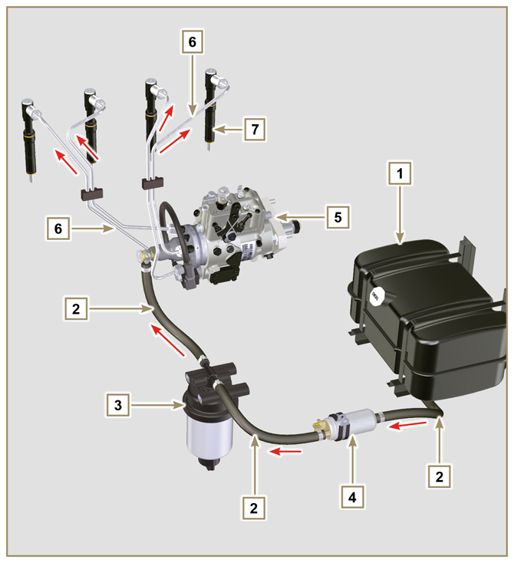  图. 2.4
2.9.2 柴油回油系统  柴油回油系统是低压。  表. 2.13  位置. 描述  1 喷油器  2 喷油器回油管  3 喷油泵  4 油箱  5 到油箱回油管 | 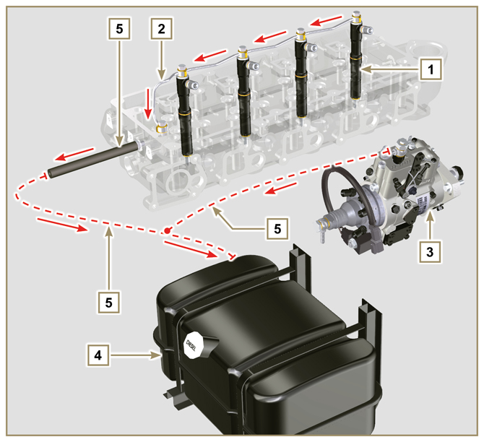  图. 2.5

2.9.3 喷油泵  喷油泵通过泵控制齿轮 (表. 2.35 - 位置 7) 驱动并且向喷油器提供好压柴油。  注意: 高压回路出现泄漏不要立即停止发动机运行，但是在检查泄漏前运行5-10分钟发动机后停机。  表. 2.14  POS. 描述  1 加速杆  2 最小转速调整  3 最大转速调整  4 力矩调整  5 高压柴油到喷油器  6 返回燃油箱  7 柴油进口  8 冷起动提前装置  9 垫片  10 轴  11 提前设定（锁住）  12 喷油泵铭牌  13 放气螺丝  14 油泵驱动轴锁住机构 | 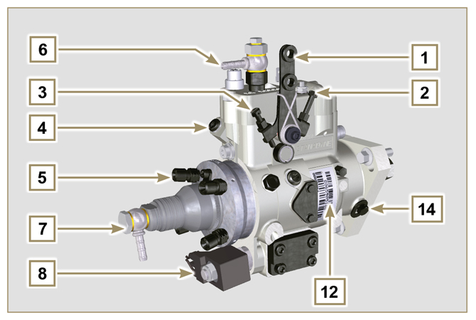  图. 2.6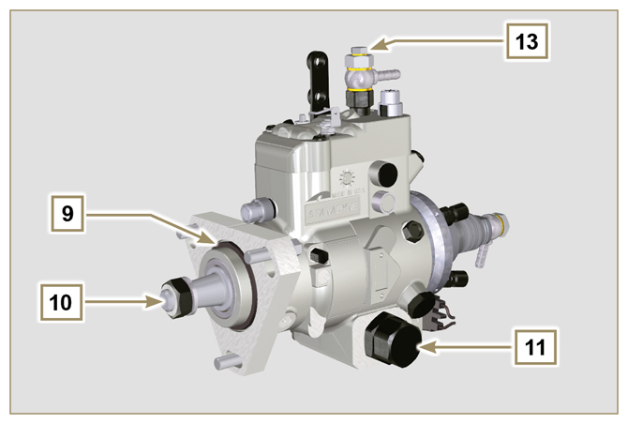  图. 2.7

2.9.4 喷油器  用来喷射柴油的机构，以一个或多个喷嘴提供适当的油雾和按一定角度向燃烧室喷射柴油。他们由金属体组成，内部有活动部件作用在喷嘴上：这样，克服了弹簧的反作用力，允许高压柴油被释放出来。  开启压力：260-268 bar (3770-3886 PSI)  重要  - 喷油器需要每个校验  - 柴油受到污染会严重损坏喷油系统。  表. 2.15  POS. 描述  1 柴油进口  2 密封圈  3 密封圈  4 喷嘴  5 柴油回油孔 | 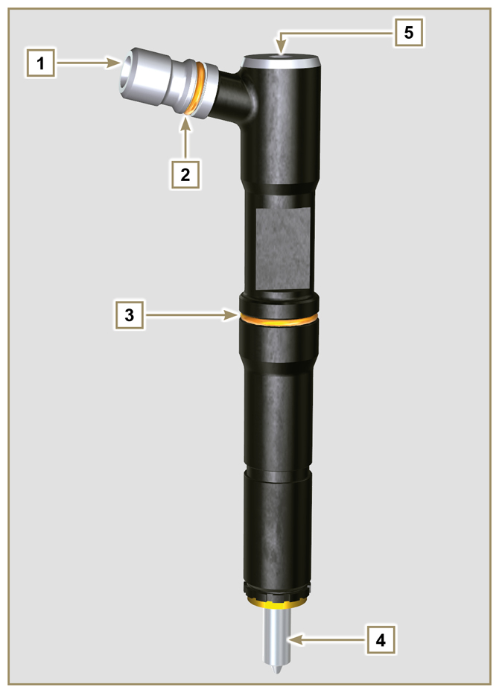  图. 2.8

2.9.5 柴油滤清器  柴油滤清器位于发动机曲轴箱上或安装在设备的机架上。  表. 2.16  位置 部件描述  1 柴油滤芯支座  2 放气螺丝  3 柴油滤芯  4 柴油含水传感器  5 水排放口  表. 2.17 滤芯特性  描述 数值  过滤面积 2.300 cm ²  过滤程度 5 µm  最大压力 2.0 Bar | 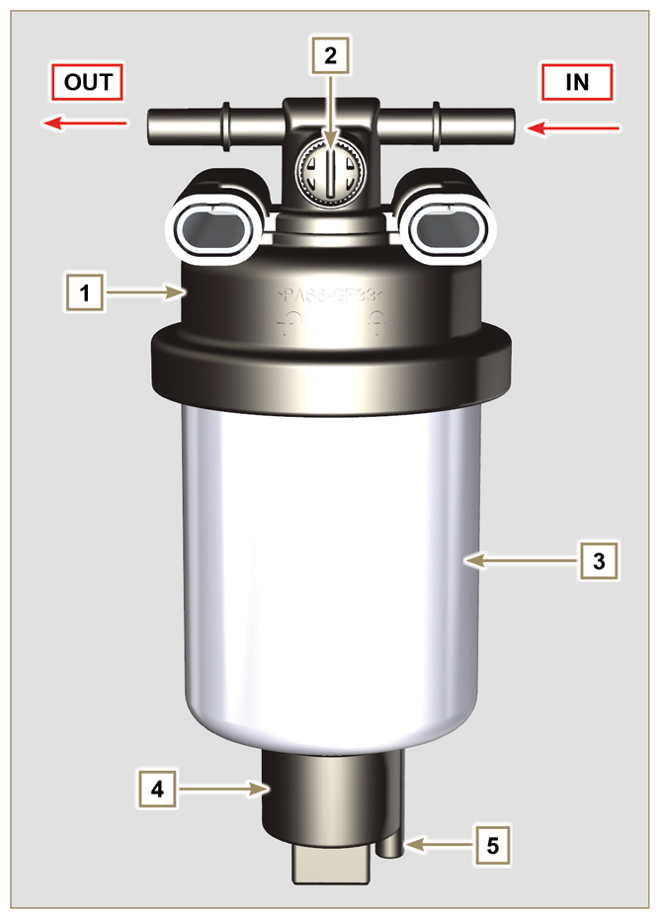  图. 2.9

2.9.6 电子柴油泵（可选)  当电子油泵安装在发动机上时，必须：  - 拿掉装在电子油泵进口的所有滤器；  - 在油箱和电子油泵间装入一个预滤器；  - 电子油泵可以装在油箱上最高500mm位置。  - 装入一个截止阀来防止油箱没油时电子油泵干转；  - 电子油泵提供的压力在喷油泵进口处不能超过0.2 bar。  表. 2.18  位置. 描述  1 油箱  2 油箱油管  3 预滤器  4 从预滤器到电子油泵油管  5 电子油泵  6 到燃油滤器油管  7 燃油滤器 | 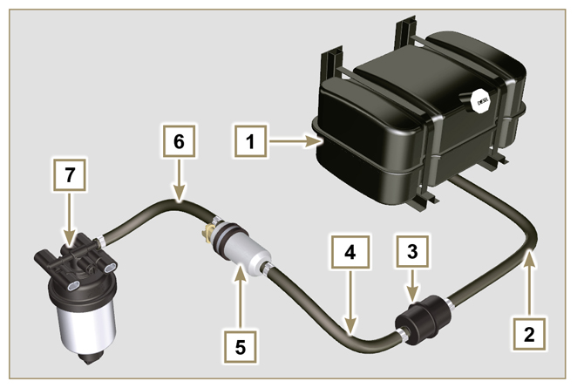  图. 2.10
2.9.7 柴油喷射系统部件的保护  高压喷射系统部件都是对灰尘极其敏感的。  为了阻止灰尘在柴油进口或出口处聚集（甚至是极其细小的），当各种管路被拆开和断开时要求使用特殊的帽子盖住接口处。  不能在脏的环境拆卸任何的喷油系统的部件。  保护帽必须被密封在盒子里 (ST_40) 直到被拿出来使用。  使用保护帽时需要特别注意避免任何的灰尘污染或各种杂质。  使用保护帽时需要特别注意避免任何的灰尘污染或各种杂质。  甚至在这章里图解里使用了保护帽后，所有的喷射系统的部件必须放在没有任何杂质的环境里。  图. 2.11和2.12展示了保护帽必须被使用在喷油系统上。  使用保护帽后必须小心清洗并放回到盒子里 ST_40 .  重要  - 在拆卸柴油喷射系统部件的过程中极力推荐参考本页内容。 | 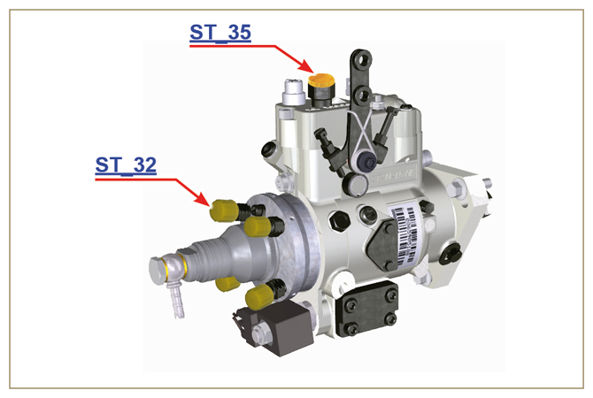  图. 2.11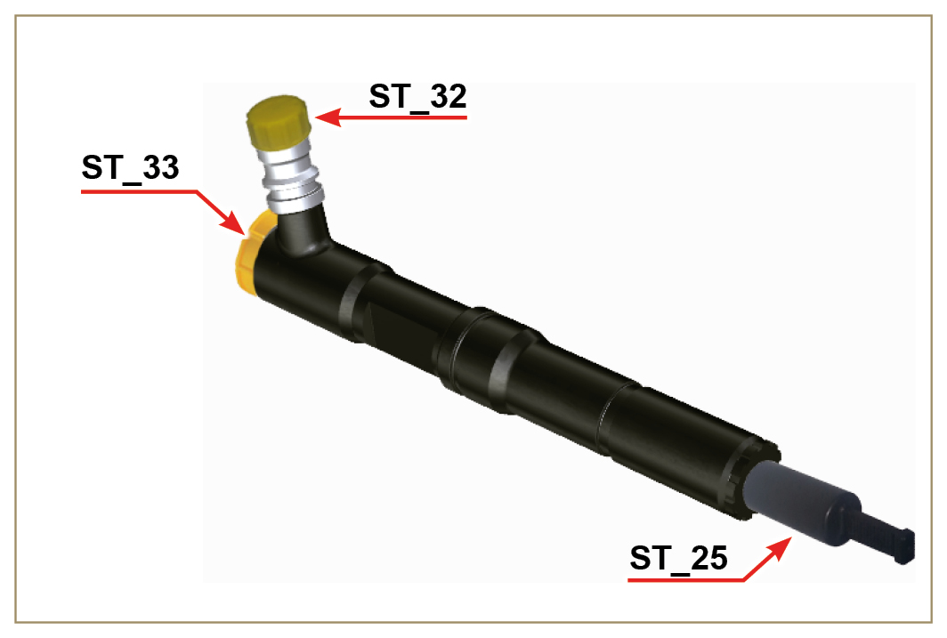  图. 2.12

电气系统

2.13.1 发动机线束（可选）  注意 : 该部件不一定由科勒公司提供。  线束按要求提供，它和控制屏通过19针接头连接（发动机控制屏上是母插头-附件是公插头）。  表. 2.30描述了接头。  图. 2.25 | 表.2.30  编号. 描述  1 发动机控制屏接头界面(图. 2.26a)  2 附件接头界面 (图. 2.26b)  3 电子柴油泵接头  4 冷起动提前装置接头（喷油泵上-图. 2.39）  5 保险丝接头  6 电子停机接头（在喷油泵上）  7 "L" 充电机接头  8 "W" 充电机接头  9 充电机接头不带"W"  10 充电机接头带 "W"  11 冷却水温度传感器接头  12 机油压力传感器接头  13 起动马达接头 "+ 50"  14 起动马达接头 "+ 30"  15 空气滤清器阻塞传感器接头  16 接地接头

2.13.1.1 发动机/机器上的控制屏接头  接头是19针母插头。表. 2.31是所有的针脚连接清单。  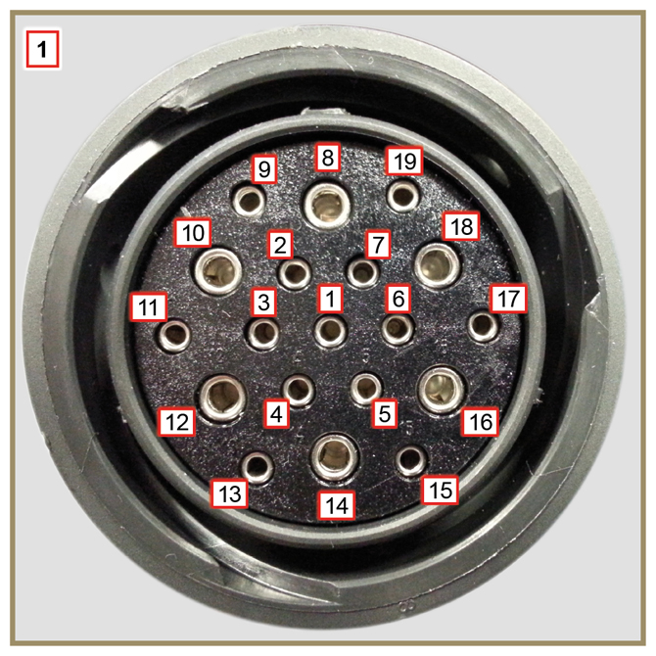  图. 2.26a | 表. 2.31  针. 控制屏输入信号  1 机油压力传感器  2 充电指示灯  3 冷却液温度告警灯  4 空气滤器阻塞告警灯  7 公共告警输出指示灯  9 停机电磁阀  13 充电机 (W)  14 起动马达 (+ 30)  15 公共告警输入指示  针. 控制屏输入信号  5 接地  6 IG 励磁充电机 (+15)  8 起动马达 (+ 50)  10 加热器(继电器)  11 电子柴油泵  18 喷油泵 (冷启动提前 - 图. 2.39)

2.13.1.2 附件屏接头  接头是19针公插头。表. 2.32是所有的针脚连接清单。  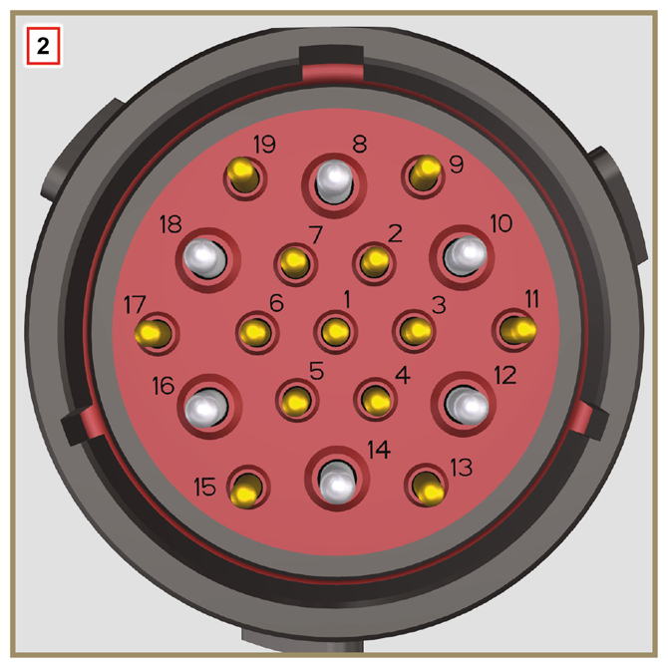  图. 2.26b | 表. 2.32  针. 控制屏输入信号  2 柴油滤清器 (水分检测传感器)  4 散热器 (冷却液位传感器)  7 公共告警输出指示灯  9 外部停机  15 公共告警输入指示  1 油箱 (柴油油位传感器)  针. 控制屏输入信号  5 接地  6 带5A保险的继电器 (+ 15 )  10 加热器(继电器)  13 充电机 (W)  17 冷却液温度告警灯

2.13.1.3 线束拆卸  一些传感器接头和电子控制设备是密封的。  这种类型的接头必须通过压搭扣A或解锁固定锁环B来断开，如图. 2.26c到图. 2.26g所示。 | 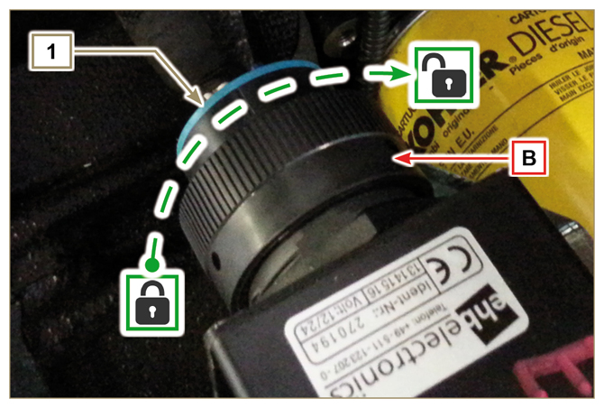  图. 2.26c
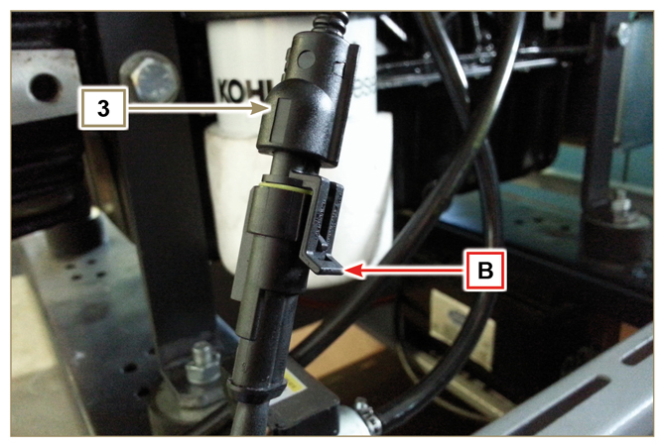  图. 2.26d | 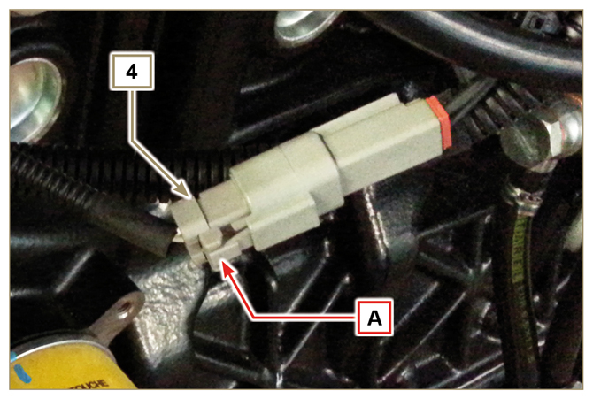  图. 2.26e
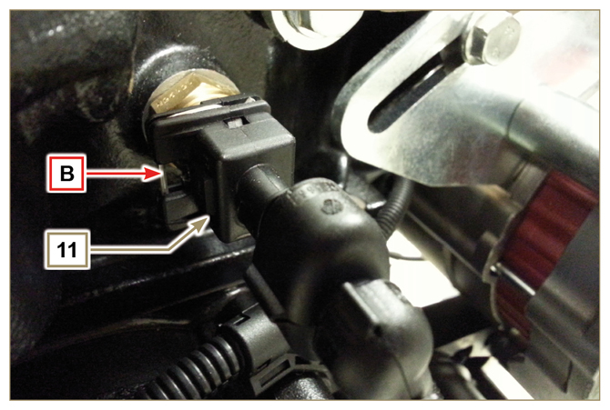  图. 2.26f | 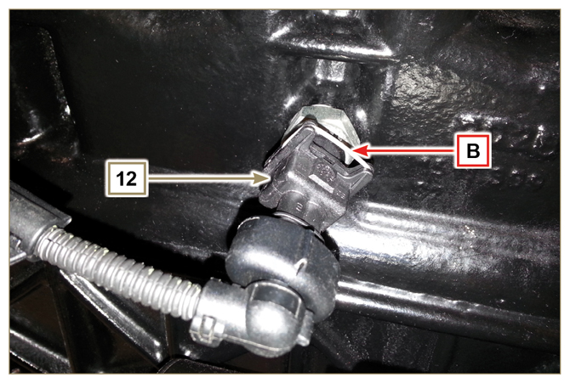  图. 2.26g

组件操纵
2.17.1 高压油泵  - 只能在 Y 标示点操纵。  - 禁止在 N 标示点操纵。 | 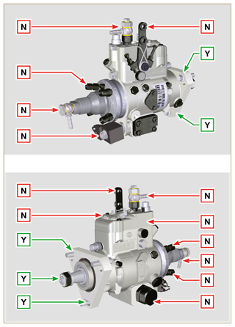  图 2.56
2.17.2 喷油器  - 只能在 Y 标示点操纵。  - 禁止在 N 标示点操纵。 | 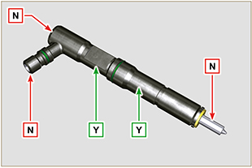  图 2.57
2.17.4涡轮增压器  - 只能在 Y 标示点操纵。  - 禁止在 N 标示点操纵。  重要须知  参见第2.18段 | 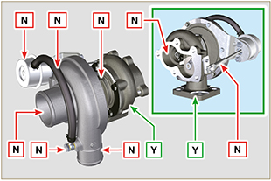  图 2.58

null

安全信息

起动前的准备
- 仔细阅读本手册并按照以下指定的说明来操作。
- 用户有责任按照本手册指定的内容进行定期检查和维护操作。

重要

- 只能使用原厂配件和附件。
- 使用非原厂配件，质保也无效了，影响了发动机使用寿命和性能，这是非常危险的。
- 没有按照以下章节描述来操作会对机器设备和所安装的设备造成毁坏的风险，也会对生命和/或财产造成损坏。

安全信息
- 发动机的用途是符合其所安装的设备性能要求的。
- 科勒公司规定没有按照发动机要求所使用的设备将不被视为符合其使用目的。
- 没有科勒公司授权的人为改动本手册中描述的发动机，科勒公司拒绝承担一切责任。
- 正确使用发动机，严格遵守下面列出的规定和严格执行所有的预防措施将能避免事故和受伤。
- 使用和维护发动机的人员必须穿戴安全装备和事故预防保护装备。
- 对不遵守本手册规定而造成的事故，科勒公司拒绝承担一切直接和间接的责任。
- 科勒公司对不可预见的误用而导致的潜在风险拒绝承担一切责任。

总体要求
3.2.1 OEM注意事项
- 当安装KDI发动机时，请始终牢记功能系统的任何改变都会引起发动机的严重故障。
- 在发动机实际应用之前，任何的修改必须通过科勒公司实验室的验证。
- 如果修改没有被批准，科勒公司将不会对该发动机的故障或损坏负责。
- 发动机只能由受过科勒公司特殊培训的人员安装到机器设备上，并且必须按照本手册中规定操作。
- 为设备制造商所建立的规格的发动机，设备制造商有责任确保所有的必要功能符合基本的和法律规定的健康和安全要求。科勒公司规定没有按照要求所使用的设备将不被视为符合其使用目的，上述操作所引起的事故科勒公司拒绝承担一切责任。

3.2.2 最终用户注意事项
- 下面关于发动机的操作和常规保养工作的说明是专门针对设备用户的，是为了减少和消除故障风险。
- 用户必须认真阅读这些说明，如果不这样做，可能会导致严重的危及他或在设备附近他人的人身安全和健康。
- 起动的时候，除非特别指明外，必须尽可能的使发动机在水平位置。
- 确保发动机运行平稳，防止倾覆的危险。
- 发动机不能在含有易燃材料，易爆空气环境中使用。在这些地方尘灰容易引起火灾，除非有具体，充分和明确表示已经采取预防措施，并获得认证的设备。
- 为了防止火灾隐患，请让机器设备远离建筑物和其它设备一米以上。
- 避免儿童和动物受到伤害，请让他们和运行的机器设备保持合适的距离。
- 柴油和机油是易燃的，只能在机器设备停稳时添加。发动机起动前擦干溅出的柴油。
- 为 了避免附加的污染/身体损害，在运行发动机之前请仔细清洗并清洁发动机所有的外部的零件。只能使用水和/或相似的产品清洁发动机。如果使用高压水或蒸汽清 洗，请保持高压喷嘴到物体表面最少200mm的距离，这是非常重要的。避免喷嘴直接对着电气部件、连接线和密封圈（油封等）。请仔细按照设备制造商提供的 说明清洗并清洁发动机外表面。
- 确保发动机放置的隔音板，地面，地板没有任何浸过的油迹。
- 柴油蒸汽是有毒的，只能在室外或良好通风的地方添加柴油。
- 发动机只能由受过科勒公司特殊培训的人员安装到机器设备上，并且必须按照本手册中规定操作。
- 为设备制造商所建立的规格的发动机，设备制造商有责任确保所有的必要功能符合基本的和法律规定的健康和安全要求。科勒公司规定没有按照要求所使用的设备将不被视为符合其使用目的，上述操作所引起的事故科勒公司拒绝承担一切责任。
- 添加柴油时请不要吸烟和使用明火。
- 发动机在运行时表面非常热，应该小心避免接触排烟系统。
- 在发动机上进行任何的维护前应先停止发动机和让它冷却。
- 在打开散热器或膨胀水箱的盖子的时候请穿着防护服和防护镜并最大限度小心。
- 冷却液是有压力的，不要在发动机冷却之前进行检查发动机。使用抽空泵完成这个过程.
- 如果装有电子风扇，当发动机时热的时候请不要靠近发动机。当发动机停止时，发动机时热的时候电子风扇也要保持运转。
- 当发动机热的时候倒出机油。需要特别注意以防止烫伤。因为涉及到危害健康，不要让油接触皮肤。
- 当发动机运转时，避免触摸发动机的运动部件和/或拆掉旋转部件的防护罩，拆下和隔离电池负极（-）来避免电路突然短路和使啮合的起动马达停止。
- 只有当发动机停稳时才能检查皮带的张紧力。
- 每次添加柴油后都拧紧油箱塞子，别加太满的柴油，留出合适的空间给柴油膨胀。
- 按照发动机的说明和/或机器设备的使用手册中指明的起动发动机。不要使用不是原装在设备上的辅助系统起动发动机（例如：辅助起动）。
- 起动前拿走任何服务发动机和/或设备的工具。确保所有的防护板都装复了。
- 不要在柴油中混入机油和煤油。发动机不遵守这个禁令会引起触媒失效并且不能满足科勒公司公布的排放要求。
- 更换机油滤器的时候注意机油滤器的温度。
- 只有当发动机停止和达到环境温度时才能检查冷却液的液位和更换冷却液。冷却液是有污染的，必须使用合适的方法来处理它。
- 不要使用高压空气和水来喷射冲洗线束，接头和喷油器。

重要

- 只能使用科勒公司安装的吊环螺栓A来移动发动机(如图 3.1)。
- 每根吊索和吊环螺栓之间向里的夹角不能超过15°。
- 正确的起吊螺丝的上紧力是25Nm。
- 不要在吊环螺栓和发动机缸头之间垫入垫片和隔板。
- 如果吊环发生永久变形（向里），为了满足上面的要求，所有之后的吊装作业必须防止它们向相反的方向弯曲。

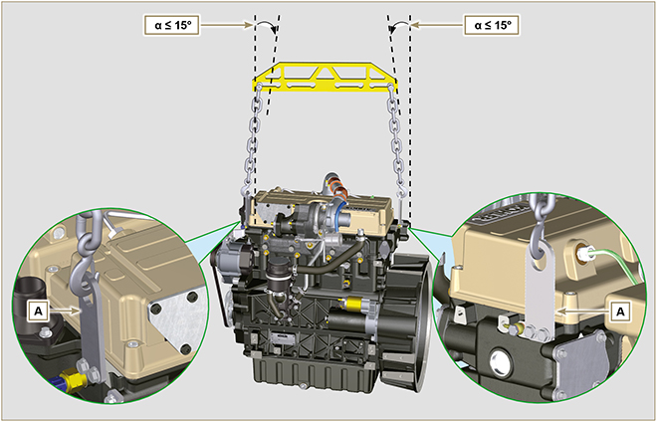
图 . 3.1

安全标识描述
- 为了确保安全操作，请阅读以下说明并了解其含义。
- 另请参阅设备制造商的说明书以了解其他安全方面的重要信息。
- 本手册中的安全预防措施解释如下。
- 请仔细阅读。

粘贴性安全牌
以下列表中的粘贴性安全牌可在发动机上找到，表示操作者的潜在危险点段。
对发动机进行一切操作之前，请阅读操作和检修手册。
发热部件。
烫伤危险。
旋转部件的存在。
干扰或切断的危险。
爆炸性燃料的存在。
火灾或爆炸的危险。
蒸汽和受压冷却剂的存在。
烫伤危险。
警告 下面是可在手册中找到的安全警告，提醒您在执行可能对操作者
或物体造成潜在危险的特定程序时需要注意的地方。
危险
这表示一些特别危险的情况，一旦被疏忽，可能会严重威胁人员的健康和安全。
重要
这表示一些特别重要、不应被忽视的技术信息。
警告
这表示如未按要求执行，可能会导致轻微的损坏或伤害。
安全防护设备
下面列表中的安全防护设备必须在进行任何类型的操作之前穿戴好，避免对操作者构成潜在危险。
在进行任何类型的操作之前，请戴好适当的防护手套。
在进行任何类型的操作之前，请戴好护目镜。
在进行任何类型的操作之前，请戴好耳罩。

安全信息和安全标识
突然起动  突然起动会引起严重伤害或死亡。  需要在发动机或设备上作业时，请断开电池负极线（-）。  高温部件  高温的部件会引起严重的灼伤。  发动机在运行时部件会变得非常热。不要触摸发动机当它运行时或刚停下来的时候。当隔热罩或隔热护板拿掉的时候绝不要运行发动机。  旋转部件  旋转的部件会引起严重的受伤。  请远离运行时的发动机。避免伤害请保持手臂，足，头发和衣服远离所有的运动部件。  当盖子，罩子或护板拿掉时绝不能运行发动机。  排烟会导致死亡  一氧化碳会引起严重的呕吐，昏迷或死亡。  避免吸入排烟，决不要在封闭或狭窄的空间运行发动机。  一氧化碳是有毒的，无味，无色的气体，吸入会引起死亡。  电击  电击会引起伤害  当发动机运行时不要触摸导线。 | 小孔中有高压液体喷出  高压液体喷到皮肤上会造成小孔，并能引起严重伤害或死亡。  没有接受过培训或没有穿戴安全设施不要维护燃油系统。  液体的喷射伤害极易引起中毒和危害。  如果发生任何受伤，请立即就诊。  燃油爆炸  燃油爆炸会引起火灾和严重烧伤。  燃油是易燃物，并且它的蒸汽易燃。  只能用经过批准的容器储存燃油，并且储存在通风良好，无人居住的建筑物里。  在发动机运转和热的时候不要添加燃油，洒出的燃油接触到热的部件或火花容易引起火灾。  不要在洒出燃油地方起动发动机。  不要使用燃油作为清洁剂。  易爆气体  易爆气体会引起火灾和严重的烧伤。  在通风良好的处所给电池充电。  让电池远离火花，明火，和其它的火源。  电池充电的时候会产生易爆的氢气。  电池放置在小孩拿不到的区域。  给电池做维护的时候拿掉所有的首饰。在断开负极线之前确保 所有的开关在“关”的位置。  如果在“开”位置，在断开负极的时候会冒火花会引起爆炸。  美国加利福尼亚州  警告- 声明 65  美国加利福尼亚州告知发动机排烟所含的化学物质会引起癌症，生育缺陷，或其它生育危害，

安全和环境影响
各国政府有责任贯彻执行规章证明，评估和监视自身活动（产品，服务等）对环境的影响。
对环境影响的程度的规定必须考虑以下因素：
- 废液
- 废弃物管理
- 固体污染物
- 气体排放物
- 使用法律规定的材料和自然资源
- 影响与环境相关的规章和指令任何原因在发动机期望使用寿命
里，为了对环境影响最小，科勒公司提供一些需要操作处理发动机的的所有人遵守的指示。
- 所有的包装材料的处理必须遵从当事国的法律来处理。
- 为了环境和噪音的最小限度的污染，请保持柴油和发动机的控制系统和排烟管路有效的工作。
- 当不再使用发动机的时候，请按照所有部件的化学特性分开储存它们。

安全标识在发动机上的位置
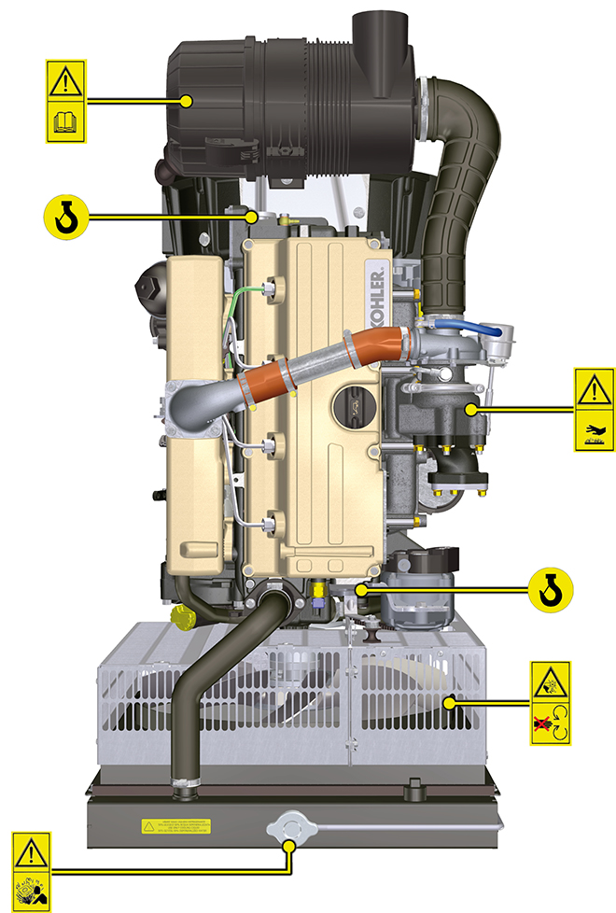

存储信息

发动机保存（6个月内）
储存发动机前，请确保：

- 储存环境不潮湿或未暴露在恶劣气候条件下。用合适的保护罩盖住发动机，以起到防潮和防止大气污染的作用。
- 储存地点附近没有配电盘。
- 储存时，避免发动机与地面直接接触。

液体排放信息

更换性能部件信息

拆卸信息

正时系统齿轮拆卸
- 松开螺丝C并取下凸轮轴齿轮D。  - 取下卡环A和凸台B。  - 拆下中间齿轮L。 | 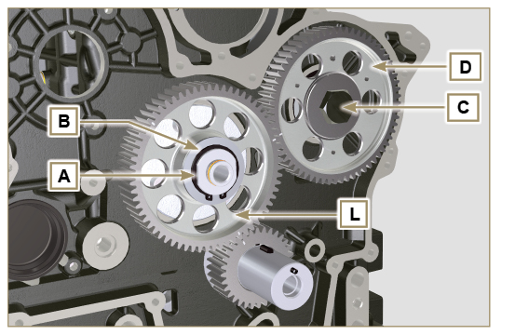  图. 7.26
- 松开螺丝F并取下中间齿轮支撑G。 | 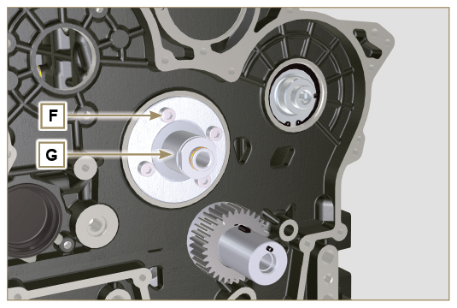  图. 7.27

机油泵组件拆卸
7.12.1 油底壳  - 松开螺丝A。  - 通过嵌入薄片在箭头AA的方向所示区域移走油底壳B。 | 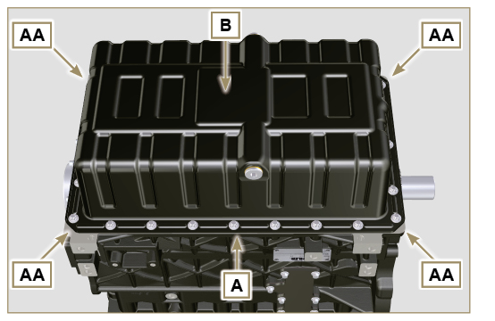  图. 7.42
7.12.2 机油进油管  - 松开螺丝C，移走机油管D。 | 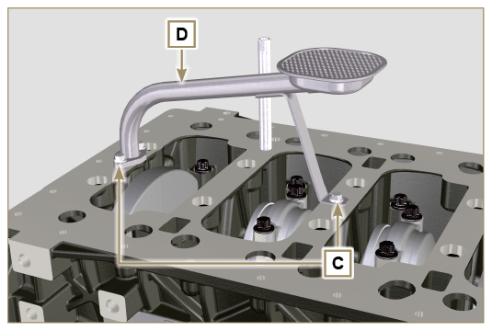  图. 7.43
7.12.3 机油蒸汽管 ( )  - 松开螺丝，移走管E。 | 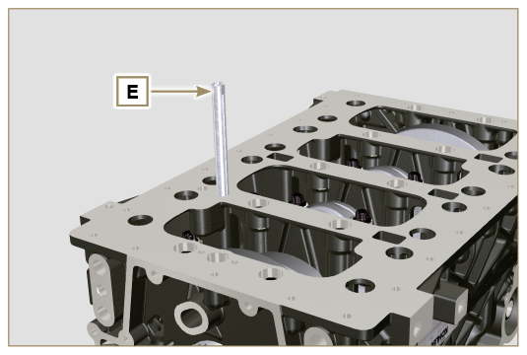  图. 7.44

检修信息

大修和调整建议
- 发动机生产厂家选择、测试以及批准的运行需要和操作方操作方法已经按照顺序公布。
- 此章节描述组件和/或单独部件的检查，大修，调整。
注意： 为了找到特定的章节，读者可以查询章节索引。

- 在维修之前，操作者应该布置好所有设备和工具，使得操作正确，安全。
- 为了避免造成发动机损坏操作者必须遵守具体的措施。
- 在执行任何操作之前，完全清洁组件和/或部件，清除任何污垢。
- 不要使用蒸汽或者热水清洗部件。仅仅使用合适的产品。
- 不要使用易燃产品（汽油，柴油以及其它）去油污或者清洗部件。仅仅使用合适的产品。
- 在拆卸下来的部件的所有表面涂一层润滑油来保护它们不被氧化。
- 为了确保发动机能够处于很好的工作状态，检查所有分解部件的磨损状态和整体性。
- 如手册所示，一些部件需要成对更换（比如曲轴轴瓦/连杆，活塞和环以及销等等）。
- 如手册所示，执行一些研磨工作按照顺序连续进行（比如气缸研磨，曲柄销，轴径等等）。

气缸头
8.6.1 平面度检查  把气缸头放在平台上，使用跳动表检查表面C的平面度。  表面C的不规则允许值最大在0.10mm。  如果测量值不在范围之内，需要研磨表面C。  最大允许磨削值是0.20mm。  重要  - 在组装的时候，对喷油器的衬套A进行研磨操作。 | 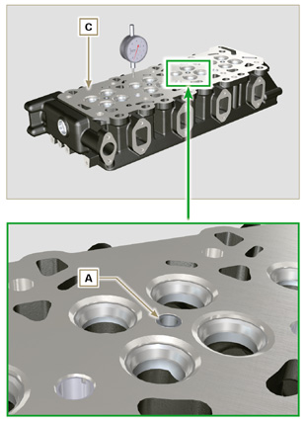  图. 8.20a - 图. 8.20b
8.6.2 气阀座检查  完全清洁气阀和气阀座。 测量每个气阀和对应的气缸头表面C的凹口B的值，最小值0.60mm，最大值0.85mm。  部件B的磨损最大允许值是1.10mm。  如果测量的值超出标准，更换整个部件。  重要  - 阀座当凹口达到B值以后，到合适的车间进行修正操作。 | 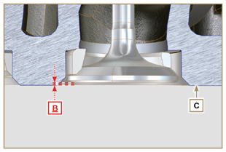  图. 8.21
8.6.3 气阀弹簧 使用游标卡尺测量自由长度Z。  使用测力计按照表8.9中的对弹簧施加两个不同的压力来测量弹簧的压缩长度是否符合表中的数值。  表. 8.9  重量(kg) 长度 (mm)  ED0057552810-S ED0057551850-S ⁽ ^{*1)}  0 0 Z 48.34  13.5 20.4 Z1 30.00  19.5 29.8 Z2 22.00 | 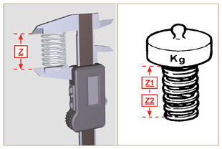  图. 8.22
8.6.4 气阀导管检查  测量推杆的直径D和E和导管的直径（表.8.10）。  D和E的最大允许的磨损值是 0.10mm。  当装配导管H时，注意气阀G和表面F的距离（表.8.10）。  重要  - 在不同的点进行测量来检测椭圆度和局部磨损。  - 表. 8.10详细列出新的部件的尺寸。  表. 8.10 阀杆–气阀导管尺寸  位置 尺寸 (mm) 尺寸 (mm)  D 5.978 - 5.990 0.040 - 0.064  E 6.030 - 6.042  G 7.000 - 7.020 | 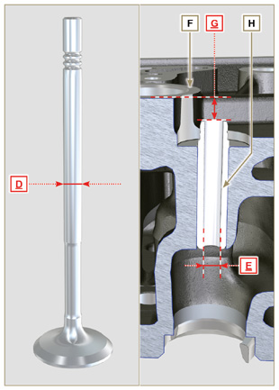  图. 8.23
8.6.5 气阀导管更换  进排气阀导管都使用灰铁材料含珠光磷体基，尺寸一样：  导管均是压装进去；安装时使用液氮冷却，然后进行安装。  在安装新的导管之前，测量气阀L和M，计算压配合值，参考值在表.8.11。  当安装导管H时观察G和表面F的距离（表.8.10-图8.23）。  重要  - 导管加工之后必须能够和值E配合。联系专业加工车间进行操作（表.8.10-图8.23）。  表. 8.11 气阀导管和导管阀座尺寸  位置 尺寸(mm) 压配合值 (mm)  L 10.000 - 10.015 0.030 - 0.054  M 10.045 - 10.054 | 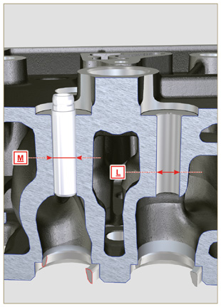  图. 8.24
8.6.6 摇臂检查  测量位于摇臂轴L上和孔M相对应的W1的值（从图8.25上的B图看）。 测量W2的值（图8.27）。  基于测量值，来计算W1和W2的间隙，间隙值在表8.12可以得到。  检查所有的油道N和M没有杂质或堵塞。  表. 8. 12  位置 尺寸(mm) 压配合值 (mm)  W1 19.985 - 20.005 0.035 - 0.076  W2 20.040 - 20.061  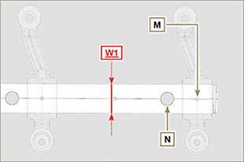  图. 8.26 | 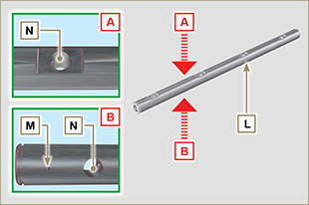  图. 8.25  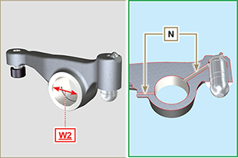  图. 8.27

安装信息

液体添加信息

可选件信息

调整信息

机油压力检查
- 装入一个代替机油尺A的热电偶传感器。  - 松开并拆下机油压力开关B，在其位置装入一个10 bar的压力表（图12.10）  - 起动发动机怠速并不加负载，按照机油温度来检查机油压力值（图12.9）。  注意 ：图12.9里所显示的压力线是1000rpm转速下的。  - 如果压力值低于图12.9所显示的值，请检查并查找原因。  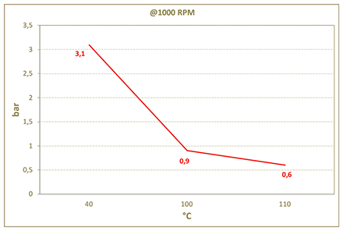  Fig. 12.7 | 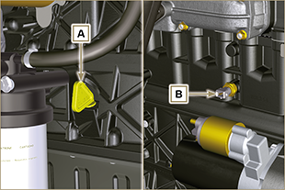  图. 12.6  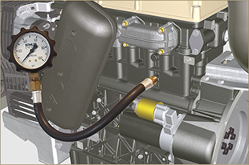  图. 12.8

工具信息

关于专用工具的信息
表13.1-13.2列出所有的专用工具，用于正确，安全地完成发动机分解-组装-调节-设定-维修 KDI M 系列发动机。

警告

- KOHLER公 司声明对如果客户没有使用表13.1-13.2列出的专用工具，从而造成发动机损坏，人身伤害，物品损坏不负任何责任。

表 . 13.1
拆解和安装的专用工具
"ST" | 照片/图片 | 描述 | 零件号
ST_03 | 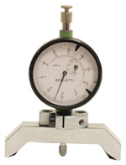 | 活塞凸出-气缸头表面燃油喷油器控制工具 | ED0014602980-S
ST_04 | 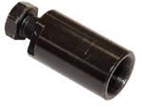 | 喷油泵齿轮拆卸工具 | ED0014603680-S
ST_05 | 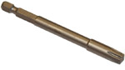 | 6个缺口螺丝(SN 8)的扳手 | ED0014603650-S
ST_06 | 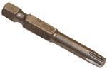 | 6个缺口螺丝(SN 5)的扳手 | ED0014603640-S
ST_07 |  | 拆解/重新安装气门的专用工具 | ED0014603720-S
ST_08 | 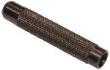 | 气门导管垫片的专用工具 | ED0014603660-S
ST_09 | 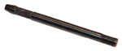 | 飞轮拆解/安装的工具 | ED0014603610-S
ST_10 | 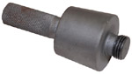 | 曲轴油封安装工具 | ED0014603670-S
ST_14 | 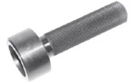 | 在正时系统侧曲轴油封装入工具 | ED0014603750-S
ST_15 | 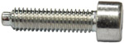 | 平衡轴锁紧螺丝 | ED0097301980-S
ST_17 | 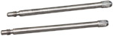 | 摇臂室盖的安装螺栓 | ED0014603730-S
ST_18 | 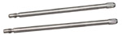 | 进气总管的安装螺栓 | ED0014603740-S
ST_30 | 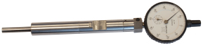 | 在安装喷油泵之前，把专用工具安装在正确位置 | ED0014603940-S
ST_36 | 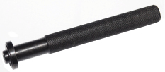 | 摇臂室端盖油封的安装工具（喷油器座） | ED0014603830-S
ST_34 | 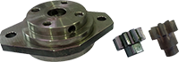 | 盘车,曲轴锁止工具 | ED0014604270-S
ST_51 |  | 工具定位注射器 | ED0014604310-S
表 . 13.2
喷油回路保护部件的专用工具
ST_40 | 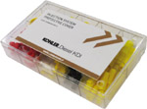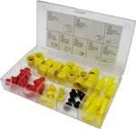 | 接头的密封盖套件（封闭高压喷射回路 部件的管和接头) | ED0082051380-S

故障信息

可能的原因和故障诊断
当出现下列情况时立即停止发动机:
- 发动机转速突然增加和减少，控制不了转速
- 突然听到异常声音；
- 排烟突然变黑或者变白；
- 发动机运行时机油压力报警灯变亮；
- 发动机运行时冷却水温度报警灯变亮。

表. 14.1包含一些可能在发动机运行时发生的故障原因。
在拆卸或者更换部件时，先进行简单的检查步骤。

警告

- 在本手册开始部分找到检索目录或者章节目录来找到执行的操作。
- 当发动机运转时，不要进行检查或者操作。

表 . 14.1
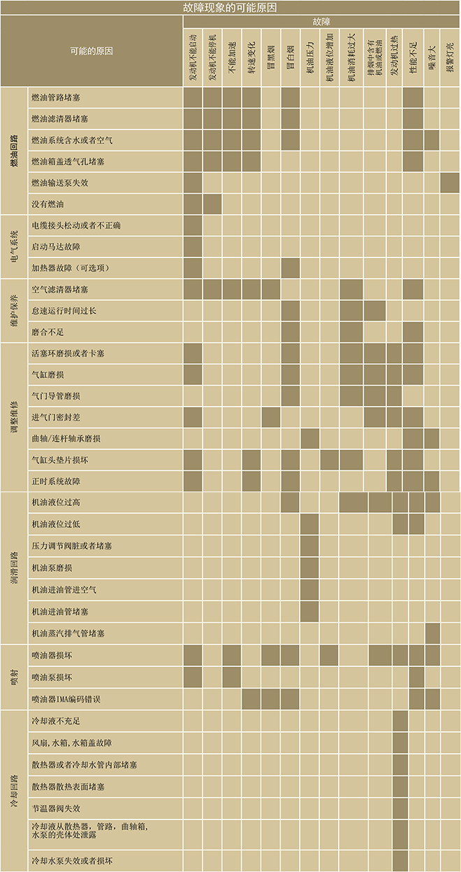

专业词汇

